**PROYECTO INTEGRADO OSCAR CASANOVA DAW**



**INDICE**

* **Inicio**
* **Registro**
* **Login**
* **Inicio (Usuario)**
* **¡Contrata tu plan!**
* **Reservar Clase**
* **¡El saber es poder!**
* **Perfil**

**MANUAL DE USABILIDAD DEL USUARIO**

**Inicio:** Esta página será la principal para los usuarios que no estén logeados, aquí el usuario podrá elegir entre registrarse o iniciar sesión con una cuenta previamente registrada. Si clica en “Entrar” será dirigido al Login y si por lo contrario clica en “Registrarse”, será dirigido al Registro.

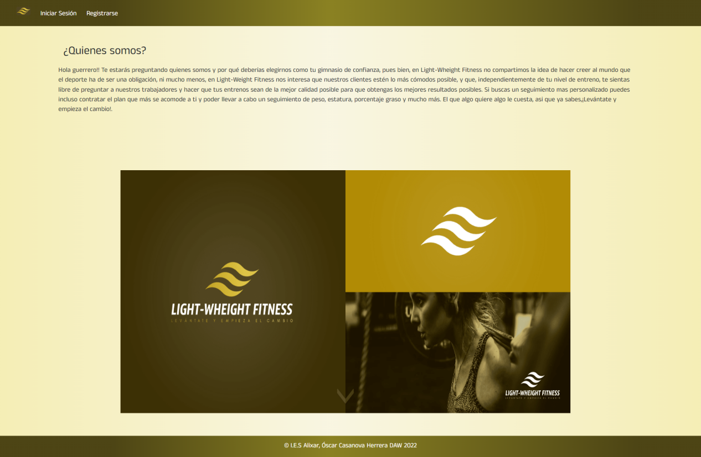

**Registro**: En esta pantalla el usuario tendrá que rellenar los campos necesarios para poder posteriormente registrarse al pulsar el botón “registrar”.

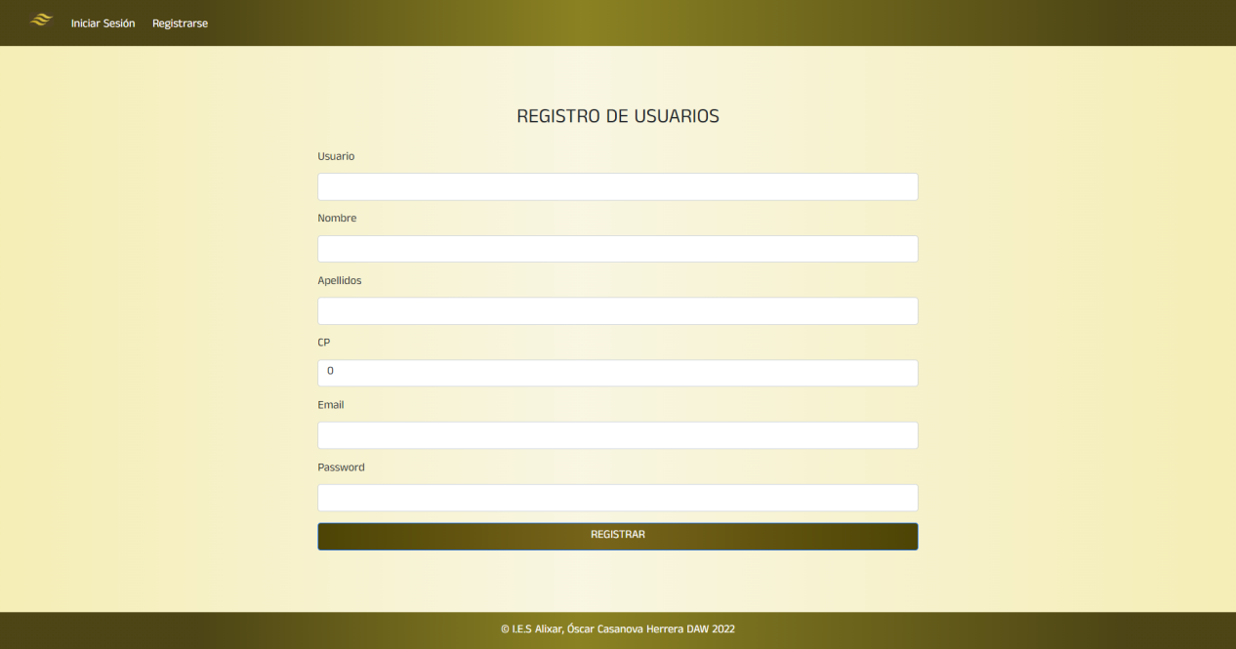

**Login**: En esta pantalla el usuario deberá de introducir su usuario y su contraseña para poder logearse correctamente.

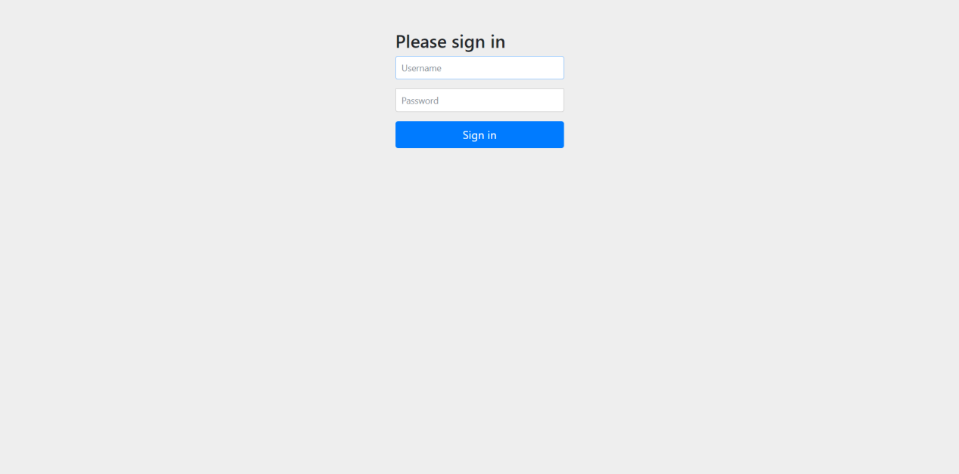

**Inicio (Usuario)**: En esta pantalla el usuario cuenta con información sobre el gimnasio y tres links distintos, el primero es “Contrata plan”, el cual redirigirá al usuario a “contrataPlan” donde podre revisar los distintos planes que posee el gimnasio y elegir el que mejor le convenga. Por otra parte tenemos “Reservar Clase”, que redirigirá al usuario a “reservar”, donde podrá reservar la clase que quiera. Y por último tenemos una página de información general útil para principiantes en “¡El saber es poder!” donde el usuario será redirigido a “infoPage”.

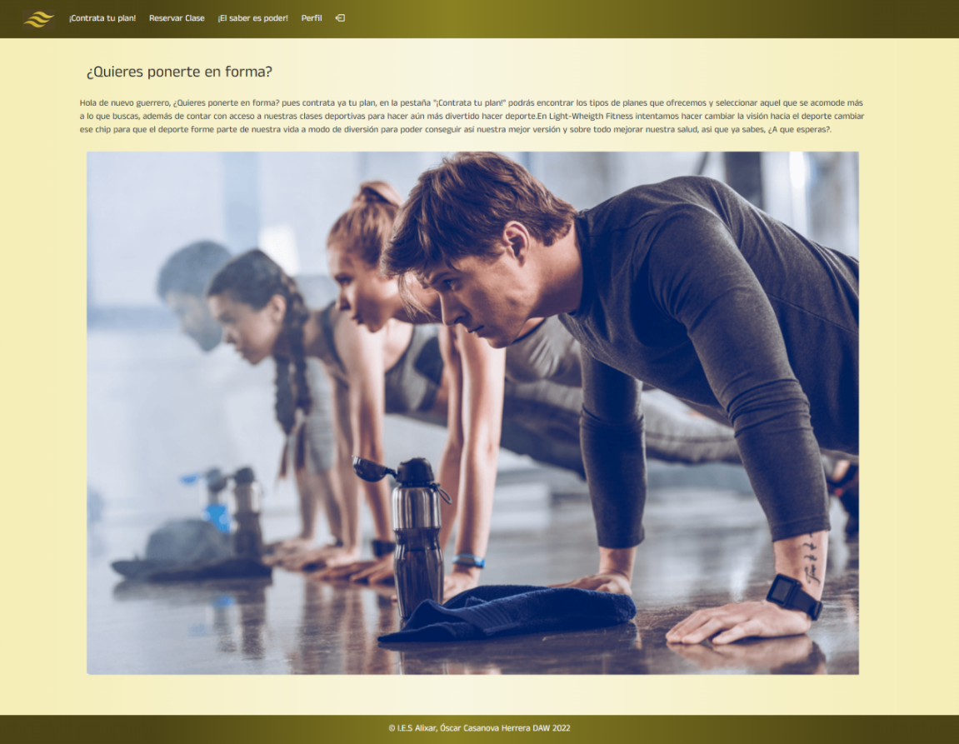

**¡Contrata tu plan!**: En esta pantalla el usuario podrá supervisar la información de cada plan y podrá apuntarse en aquel que más se apropie a sus necesidades.

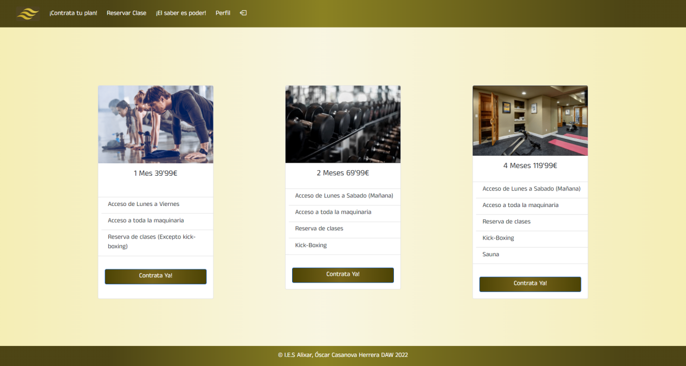

**Reservar Clase:** En esta pantalla el usuario tendrá que rellenar los campos del formulario para poder reservar la clase que quiera al día y hora que prefiera, tras rellenar los campos sólo tendrá que pulsar en “RESERVAR CLASE”.

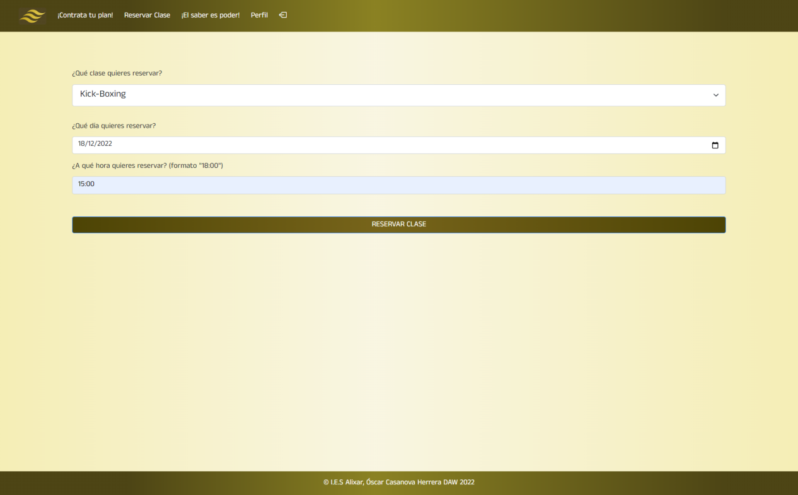

**¡El saber es poder!:** En esta pantalla encontraremos información útil sobre el consumo de proteínas, cómo diseñar un plato de comida equilibrado e incluso consejos para empezar a hacer deporte.

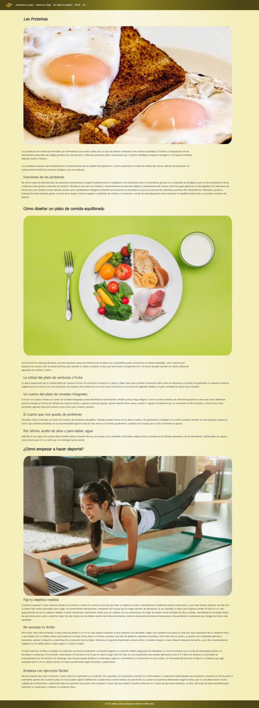

**Perfil**: En esta pantalla el usuario podrá consultar la información relacionada con su cuenta, desde sus datos personales, plan contratado e incluso las reservas realizadas.

